Marcoussis le 3 Mars 2003

Sce commercial AKENA agence de

Mes références
Mr REVELLAT
N° CLIENT A036646
7, rue Eynette
91460 MARCOUSSIS
TEL : 01 69 80 82 77
FAX : 01 69 63 36 57
E-MAIL philippe@revellat.com

Bonjour
Heureux possesseur d’une de vos vérandas et ce depuis quelques semaines, je peux néanmoins noter quelques défauts nécéssitant une correction rapide de votre part.

- 2 fuites importantes sont à noter au niveau du collecteur d’eau de pluie dont une vers l’intérieur de la veranda.

- Un des panneaux de toit est beaucoup plus court que les autres
Ceci implique un joint tortueux le long de ces panneaux
Ce même joint et trop court de quelques centimêtres

- Mauvaise découpe d’un élément bas ceci entrainan un trou (difficile à expliquer)
- Mauvaise jointure des corniches en effet, je n’ai jamais remarqué sur vos verandas d’expositions que 5 mm de jour entre 2 corniches mal jointées était remplacés par du joint posé au pistolet.
Quid de la solidité et de la pérénité de ce joint au soleil et dans le temps?

Il est dommage que la qualité de vos produits soient déservis par ces petits défauts

Comptant sur vous pour une prise de rendez-vous rapide pour correction

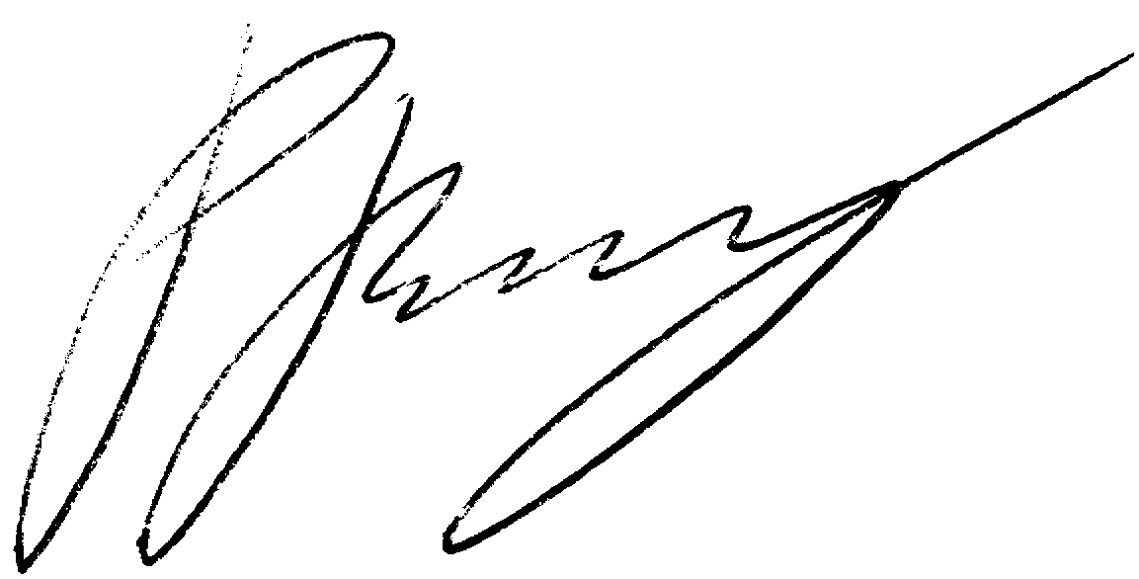
Bien à vous
Philippe Revellat

